**VSCode Python開發環境建置**

Step1：開啟VSCode，點擊Extensions圖示，首先我們要來安裝Python套件，在搜尋的地方輸入【Python】。

[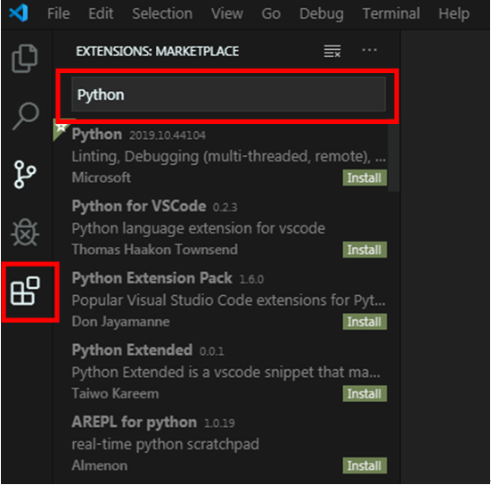](https://1.bp.blogspot.com/-dzfqyEv3oBU/Xc-f9TZdVwI/AAAAAAAAAK0/tZ5Zuq09n2AUofKq1gHOcG3TmVknxitrQCEwYBhgL/s1600/v5.PNG)

**Step2**：選擇由Microsoft官方提供的版本，點擊【Install】進行安裝。

[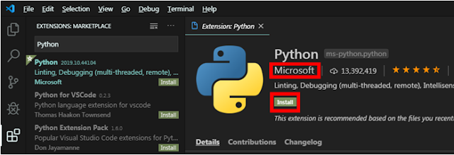](https://1.bp.blogspot.com/-NKFpIaGVC4o/Xc-f6RykqUI/AAAAAAAAAK4/4spWeoRijgIrPzc1p9mgIROTznRgjmhNQCEwYBhgL/s1600/v6.PNG)

**Step3**：接下來安裝Code Runner套件(用來方便我們執行程式碼)。同樣於搜尋的地方輸入【Code Runner】，點擊【Install】進行安裝。

[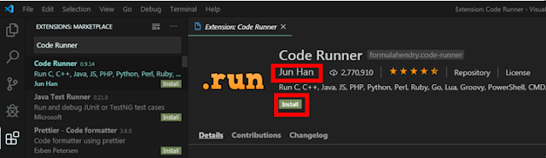](https://1.bp.blogspot.com/-6wpPa42rwuE/Xc-g3EY6qTI/AAAAAAAAALE/kcDzOMmgIhAKWwC9L_4NF6LmC8W-qGP7gCLcBGAsYHQ/s1600/v7.PNG)

**Step4**：設定VSCode在儲存檔案的同時，自動幫我們依照PEP8原則排版程式碼。

[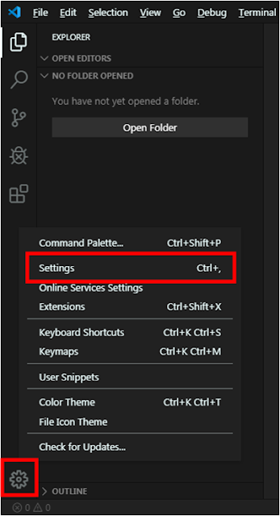](https://1.bp.blogspot.com/-Vq4BuJXC4YE/Xc-g8LbueOI/AAAAAAAAALI/B7mleTQsA_cs5-vipYE5vGilOsXiZBkogCLcBGAsYHQ/s1600/v8.PNG)

在搜尋的地方輸入【python formatting】，就可以看到VSCode的排版採用autopep8。

[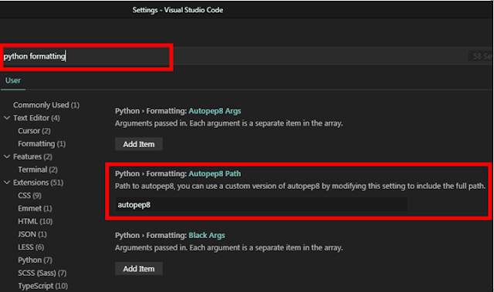](https://1.bp.blogspot.com/-GyNgB2gd6i4/Xc-g_XIu2JI/AAAAAAAAALM/YAEvPQAK-ug0fySJUt9x_91NeWzl7h7KgCLcBGAsYHQ/s1600/v9.PNG)

接著在搜尋的地方輸入【FormatOnSave】，勾選【Format a file on save】選項，讓VSCode在我們儲存檔案的時候，自動依照PEP8程式碼風格原則幫我們排版程式碼。

[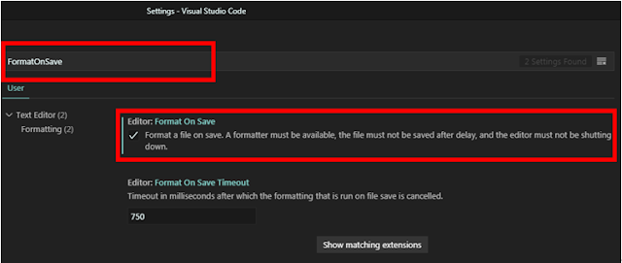](https://1.bp.blogspot.com/-By2Lxu5k8bM/Xc-hGLThBXI/AAAAAAAAALQ/qD9f-pMgDLw577NNtXUzoofoanVYNYpVwCLcBGAsYHQ/s1600/v10.PNG)

**2020/12/16補充說明**

**Step5**：最後，在VSCode選擇Python的直譯器，也就是位於剛剛所安裝的Python路徑下。

[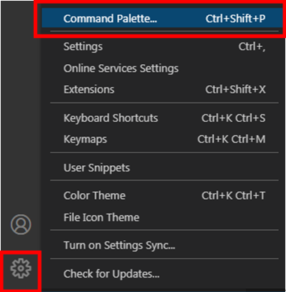](https://1.bp.blogspot.com/-35bb6YxTsPU/X9n0O-H9IcI/AAAAAAAAEo4/3jEnWmpFPvgpQnvcAdw2tiAvVzGqc5f3ACLcBGAsYHQ/s405/visual_studio_code_python.PNG)

輸入「python: Select Interpreter」，如下圖：

[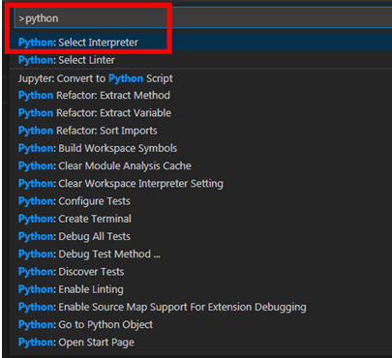](https://1.bp.blogspot.com/-DNPIpFFbaHc/X9n1ARxanBI/AAAAAAAAEpA/eQ1Wsb-bPqMbSHnKLylyj_8OJRasvKq3gCLcBGAsYHQ/s405/visual_studio_code_python.PNG)

選擇「Enter interpreter path」，如下圖：

[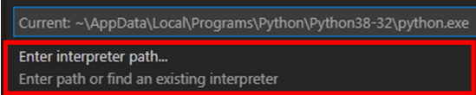](https://1.bp.blogspot.com/-mw29XeGSMww/X9n1_kAmm4I/AAAAAAAAEpQ/GSlHbNFKDeYcEvVIy8VoI-KqIjtiZlkNQCLcBGAsYHQ/s549/visual_studio_code_python.PNG)

選擇「Find(搜尋)」，如下圖：

[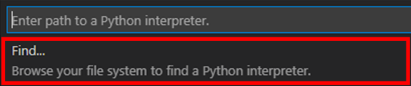](https://1.bp.blogspot.com/-byhGHicVGo0/X9n3Rvez3II/AAAAAAAAEpc/AY_XSvkw8SULxRdpO-79x8ifsLVy1buqwCLcBGAsYHQ/s548/visual_studio_code_python.PNG)

這時候，就能夠選擇Python直譯器，如下圖：

[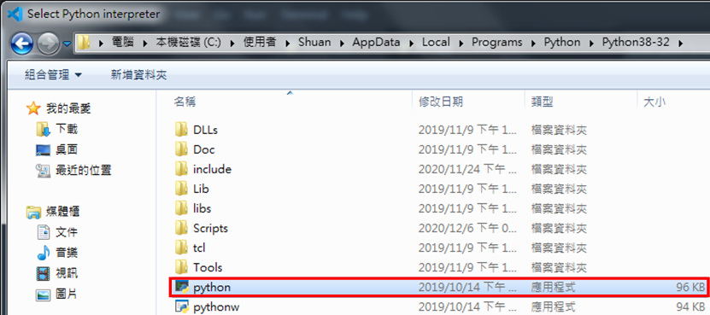](https://1.bp.blogspot.com/-CBlBiuTeNsI/X9n4ajJ-yLI/AAAAAAAAEpo/TdF1pObfbScnU5GtX9-qc2knmojI4EiRwCLcBGAsYHQ/s831/visual_studio_code_python.PNG)